Муниципальное бюджетное учреждение дополнительного
образования «Центр творческого развития»
Соль-Илецкого городского округа.

исследовательская работа
по информатике

«Ещë одна причина использовать Excel»

Работу выполнил:
Богинский Денис
ученик 10 класса
Руководитель:
учитель информатики и ИКТ
Немич Ю.М.

г. Соль-Илецк
2019г.

Содержание
Стр.
Введение……………………………………………………………….. ……... 3
Раздел 1 Теоретическая часть
1.1 История развития Excel ……………………………………...………….. 4
1.2 Основные понятия и интерфейс программы ..………………… ……….. 5
1.3 Вычисление большого количества данных.…………………..... ……… 5
Раздел 2 Практическая часть
2.1 Построение графиков квадратичной и линейной функции……...……… 8
  - Решение квадратного уравнения у=ах²+bх+с…………………………………………………9
  - Геометрические задачи………………………………………………………9
  - Арифметическая и геометрическая прогрессии…………………………...10
  - Построение и преобразование графиков……………………………………11
  - Работа с последовательностью чисел……………………………………….11
  - Решение систем уравнений…………………………………………………..12
  - Задачи на установление соответствия………………………………………13
Заключение……………………………………………………………………......14
Список литературы……………………………………………………………… 15
Приложение……………………………………………………………………... 16
.

Введение
Иногда достаточно сложно радоваться изучению математики. Многие из нас считают, что это достаточно утомительное занятие и предпочитают избегать этого на протяжении всей жизни. Это ещë одна причина использовать программу Microsoft Excel для получения идеальных вычислений, наглядности решения некоторых задач. Я сейчас обращаюсь к девятиклассникам! Вы только представьте, как эти формулы могут помочь вам облегчить вашу жизнь, наглядно представить все этапы решения задач, увидеть закономерность в построении графиков функций и помочь при подготовке к ОГЭ. Эта тема достаточно актуальна в настоящее время, так как нам предстоит трудное испытание – сдача экзамена по математике, но а мне в частности предстоит еще экзамен по информатике.
Проблема:
Как установить отношения между величинами с помощью прикладных программ? Как проявить творческие способности ? Как закрепить на практике теоретические знания по темам при решении заданий ОГЭ?

Решение проблемы:
опираясь на знания, полученные на уроках информатики, в ходе дополнительных занятий с учителем и в результате самообразования мною был разработан сборник по теме «Возможности программы Excel при решении математических задач».

Цель исследовательской работы:
изучить возможности использования программного комплекса Еxcel для решения задач по математике и создать сборник по теме «Возможности программы Excel при решении математических задач».

Задачи исследовательской работы:
- познакомить с возможностями программы Еxcel;
- познакомить с этапами создания сборника;
- освоить навыки работы в программе Еxcel;

Ход проекта:
- постановка цели проекта;
- изучение литературы по данной теме;
- продумывание содержания сборника;
- подборка задач и их решение;
- создание листов-шаблонов;
- представление результата;
Раздел 1. Теоретическая часть
1.1 История развития Excel
Дата создания одной из самых популярных, на сегодняшний день, программ в мире - Microsoft Excel 14 января 1985 года. На сегодняшний день мы воспринимаем существование этого приложения как нечто само собой разумеющееся. Тогда, когда подобных программ не существовало, люди использовали огромные вычислительные машины или калькуляторы, часами работая над заданиями, выполнение которых в настоящее время занимает всего несколько минут. В конце 70-х годов, когда человечество еще не знало, что такое персональный компьютер дома и в офисе, Ден Бриклин и Боб Фрэнкстон создали программу VisiCalc — первую в мире электронную таблицу. Эта программа была написана для компьютеров типа Apple, которые по сравнению с современными машинами кажутся просто игрушечными. Достаточно скоро VisiCalc стала известной программой и особо дальновидные и развитые компании приобретали компьютеры Apple с единственной целью — планировать бюджет и выполнять различные финансовые оерации с помощью программы VisiCalc. Пытаясь превзойти успех программы VisiCalc, небольшая группа программистов приняла решение создать более совершенную программу управления электронными таблицами, кроме этого была проведена большая рекламная компания по продвижению нового продукта на рынок. Стоила программа достаточно дорого - 495 долларов, но не смотря на это новая программа быстро превзошла VisiCalc по объему продаж.
Самая первая версия Excel для Windows была названа Excel 2, так как первая версия была разработана для Macintosh, появилась в ноябре 1987 года. Excel получил широкое применение не сразу. Однако программа становилась все более популярной в связи с распространением операционной системы Windows. С тех пор появилось, видоизменяясь и совершенствуясь, 12 версий программы. Особо нужно отметить Excel 3 для Windows. Эта версия обладала более совершенным внешним видом и инструментами и, так как появились панели инструментов, средства рисования, режим структуры рабочей книги, надстройки, трехмерные диаграммы и многое другое. Начиная с 1993 года, в состав Excel входит Visual Basic , язык программирования, основанный на Visual Basic, позволяющий автоматизировать задачи Excel, что позволяет создавать формы для общения с пользователем.
1.2 Основные понятия и интерфейс программы.
Рабочий элемент программы это таблица, строки которой обозначены цифрами, а столбцы – буквами латинского алфавита. Один документ программы Excel может содержать несколько таких таблиц, которые называются листами. В нижнем левом углу существует панель переключения между листами и кнопка для создания нового листа. Изначально в документе созданы три листа с именами «Лист1», «Лист2» и «Лист3», которые можно изменять.
В верхнем левом углу экрана существует круглая кнопка, нажатием которой открывается главное меню программы, где можно открыть, сохранить, распечатать или создать новый документ. Все остальные функции для работы с данными, которые вызываются кнопками, расположенными во вкладках вверху экрана. Все функции в программе сгруппированы по категориям.
В центре окна программы находится рабочее поле таблицы Excel, разбитое на ячейки. Ячейка – место, где пересекаются столбцы и строки. Адрес каждой ячейки таблицы определяет заголовок столбца и номер строки. Имя столбца обозначается буквами латинского алфавита от А до ХFD (всего около 16 тыс. столбцов), номера строки - арабскими цифрами от 1 до 1 048 576 строк. Например, ячейка С15 состоит из имени столбца С и номера строки 15. Ячейка, в которой находится курсор, называется активной или текущей ячейкой.
В ячейки можно вводить информацию различных типов, это может быть число, текст, дата и т.д., а также формулы, позволяющие использовать информацию из других ячеек таблицы. В зависимости от того, какая решается задача, возникает необходимость применять разные форматы данных. Пользователь имеет возможность выбрать подходящий формат.
1.3 Вычисление большого количества данных.
Все формулы, вводимые в Excel должны начинаться со знака =. При вводе формулы в ячейке электронной таблицы отображается значение, вычисленное по этой формуле, а саму формулу хорошо видно в строке формул. При работе в программе установлен приоритет выполнения операций в формуле: на первом этапе –процент (%) и возведение в степень(^), далее – умножение (*) и деление (/),сложение (+) и вычитание (-). Операции с одинаковым приоритетом выполняются слева направо по порядку, действия в круглых скобках выполняются ранее всего. При вводе формул необходимо адреса ячеек не вводить с клавиатуры, а выделять мышкой соответствующие ячейки в электронной таблице, так как можно ввести по ошибке текст на русском языке.
1.3.1 Ввод простой формулы.
Ввод простой формулы рассмотрим на примере ввода формулы В5= -15-А5+В9. Предварительно необходимо ввести любые числа в ячейки А2 и В14.
- Нужно выбрать необходимую ячейку, например В2, т.е. ту, в которой будет находиться формула.
- Начать ввод формулы со знака «=».
- Ввести число -15, затем оператор « - »
- Ввести ссылку на первый операнд щелчком мыши на нужную ячейку А2.
- Ввести следующий оператор « +».
- Щелкнуть мышью в той ячейке, которая является вторым операндом в формуле.
- Завершите ввод формулы, нажав клавишу Enter. В ячейке В2 получите результат. (см. приложение 1.)

1.3.2 Автосуммирование.
Кнопка Автосумма - ∑ используется для автоматического создания формулы, которая будет суммировать область тех ячеек, которые находятся слева в данной строке и выше в данном столбце.
- Выбрать ячейку, в которую необходимо поместить результат суммирования ячеек (например В10).
- Щелкнуть кнопку Автосумма - ∑ и программа примет решение, какую область нужно включить в диапазон суммирования ячеек и выделит ее пунктирной рамкой, которая называется границей автосуммирования.
- Нажать клавишу Enter для принятия предлагаемой области, которую выбрала программа Excel, или выбрать с помощью мыши необходимую область (В4:В9) и нажать Enter. (см. приложение 2.)

1.3.3 Использование маркера автозаполнения.
Содержимое ячейки (ячеек) можно размножить при помощи специальной функции маркера автозаполнения, который представляет собой маленький черный крестик в правом нижнем углу выделенной ячейки. На практике чаще всего бывает необходимо копировать не только данные, но и формулы, которые содержат ссылки на другие ячейки и листы. При копировании формулы с помощью маркера автозаполнения возможно копировать формулу, когда одновременном происходит изменение адресных ссылок в формуле.
- Выбрать ячейку, которая содержит формулу, необходимую для копирования.(Е4=2*А3+С3)
- Перетащить маркер автозаполнения в нужном направлении (Е5:Е8)и тогда формула будет размножена во всех ячейках данного направления, причем содержимое ячеек будет меняться. (см. приложение 3.)

1.3.4 Использование относительных, абсолютных и смешанных ссылок.
В формулах, которые реализуют вычисления в электронных таблицах, для адресации ячеек используют ссылки. Ссылка на ячейку может быть смешанной, относительной или абсолютной.
Обычно ссылки на ячейки описываются и используются чаще всего как относительные Когда происходит копирование формулы, содержащей эти ссылки, происходит изменение формулы для поддержания относительности ссылок.
- Выделить ячейку, копировать ее содержимое (Е4=2*А3+С3) и поместить при копировании в ячейку F5.
- Наблюдать изменение формулы при копировании. (см. приложение 4)
Абсолютная ссылка на ячейку или область ячеек будет всегда однозначно ссылаться на один и тот же адрес строки и столбца. Если в формуле необходимо, чтобы адрес ячейки оставался неизменным при копировании, то однозначно должна использоваться абсолютная ссылка, в таком случае перед адресом строки и столбца вводится знак доллара $.
- Выделить ячейку, копировать ее содержимое (Е4=2*$А$3+$С$3) и поместить при копировании в ячейку F5.
- Наблюдать изменение формулы при копировании. (см. приложение 5)

Если в ячейке находится смешанная ссылка , то в этом случае замораживается либо номер строки, либо номер столбца. Например Е4=2*А$3+$С3.

Раздел II Практическая часть
Создание сборника «Возможности программы Excel при решении
математических задач»
Несомненно программа Excel это самая популярная программа в каждом офисе. Программа способна решать задачи различного рода. В своей работе я описал решение некоторых задач, а так же создал решение в виде программ-шаблонов, т.е. возможно изменение данных и параметров решения. Что позволяет говорить о решении класса задач. Материал сборника содержит разбор примеров, которые наиболее часто встречаются при решении задач прикладного характера. Это такие задачи как решение уравнений, систем уравнений, построение графиков функций.
В данной работе описываются все этапы решения серии задач на функциональную зависимость, работу с графиками, решение геометрических задач. Эти задачи занимают значительное место в заданиях ОГЭ.
2.1 Построение графиков квадратичной и линейной функции.
На листе 1 представлена задача построения графиков квадратичной и линейной функции. Для построения графика квадратичной функции необходимо ввести коэффициенты а и b.
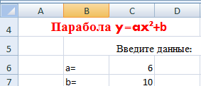
Далее заполняем таблицу значений с шагом 0,5, используя маркер автозаполнения и размещаем формулу в С9 =C$7*$B9^2+C$6. По выделенному диапазону строим точечную
диаграмму.
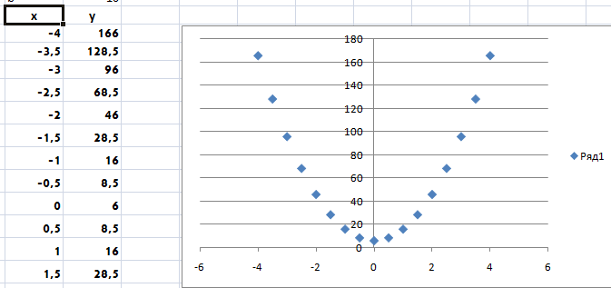
Для построения графика линейной функции действуем по такому же плану, помещая исходные данные в ячейки P8 и P9.
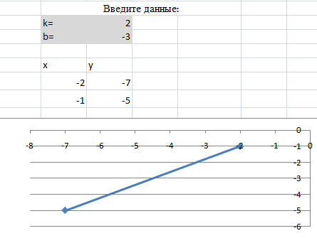

2.2 Решение квадратного уравнения у=ах²+bх+с
На листе 2 представлено решение задачи поиска корней квадратного уравнения у=ах²+bх+с. В столбцы В7:В9 вводятся исходные данные, а именно коэффициенты квадратного уравнения. Вычисляется дискриминант уравнения по формуле =B8^2-4*B7*B9, размещенной в ячейке В10, а затем корни уравнения. При этом с помощью логической функции учитывается знак дискриминанта, а следовательно и количество корней уравнения. =ЕСЛИ(B11<0;E2;(-B8-КОРЕНЬ(B11))/(2*B7)).
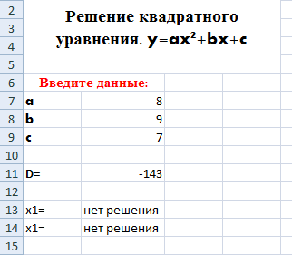
  - Геометрические задачи
Лист3 посвящен геометрическим задачам, таким как нахождение площади прямоугольника, треугольника, квадрата, параллелограмма, а так же применение теоремы Пифагора для поиска неизвестных линейных элементов в прямоугольном треугольнике.
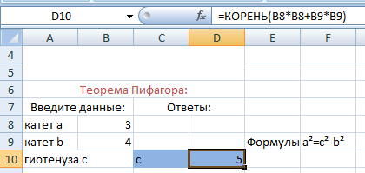
Так, например для нахождения гипотенузы треугольника вводятся значения катетов в ячейки В8 и В9, а в ячейке D10 помещена формула =КОРЕНЬ(B8*B8+B9*B9).
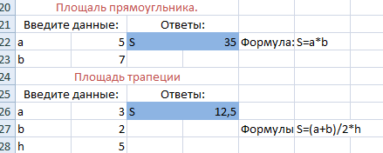

2.4 Арифметическая и геометрическая прогрессии.
На листе4 представлены основные формулы по теме арифметическая и геометрическая прогрессии. Возможно нахождение n-го члена прогрессии, разности, знаменателя, а так же суммы конечного числа членов прогрессии.
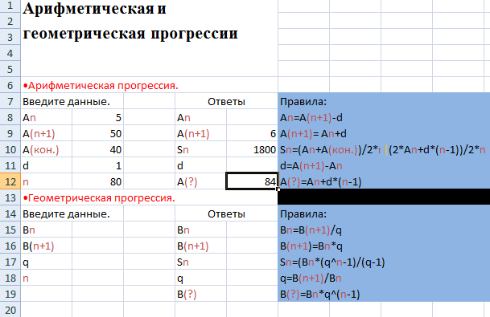
Тема «Преобразование графиков» является для меня наиболее интересной и я считаю, что такие задачи наиболее наглядно представлены в данном сборнике и демонстрируют широкие возможности программы при построении графиков.

  - Построение и преобразование графиков
На листе5 представлена задача: построить график функции y = |x| и преобразовать его: построить график y = |x +a|.
В ячейку А5 помещаются значения х и заполняется до А 17 с помощью функции маркер автозаполнения. В ячейках В5 и С5 размещены формулы для вычисления: =ABS(A6) и =ABS(A6+D$4). Пользователь предварительно вводит число а.
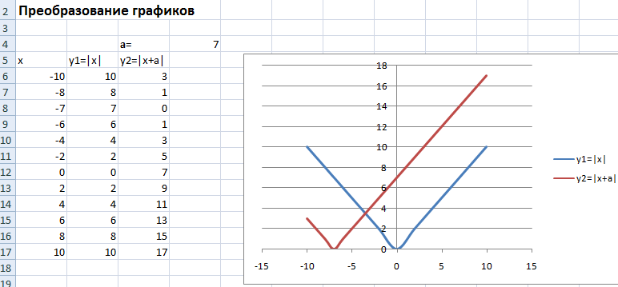

  - Работа с последовательностью чисел
На листе 6 представлена задача нахождения количества элементов, поиска минимального и максимального, среднего значения и многих других задач при работе с числовой последовательностью.
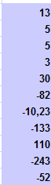
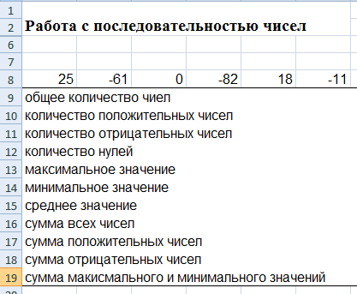

  - Решение систем уравнений
Пример решения системы уравнений показан на листе7. Для того чтобы решить систему уравнений необходимо в одной системе координат построить два графика.

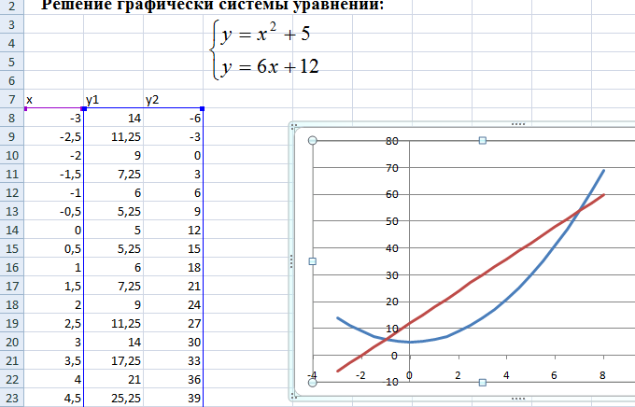

  - Задачи на установление соответствия
И последняя представленная задача в данном сборнике –это задача на установление соответствия между графиками функций и формулами, которые их задают. Для того чтобы решать правильно подобные задачи, необходимо понимать зависимость расположения графиков на координатной плоскости от значения коэффициентов k и b. Программа Еxcel помогает наглядно продемонстрировать эту зависимость, построив все графики и поэкспериментировав со значением коэффициентов.
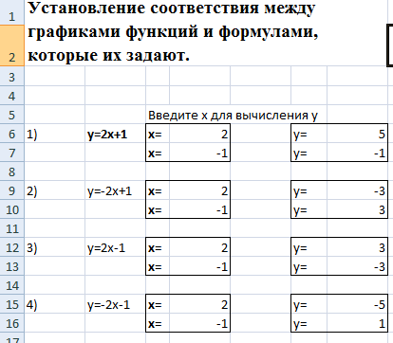

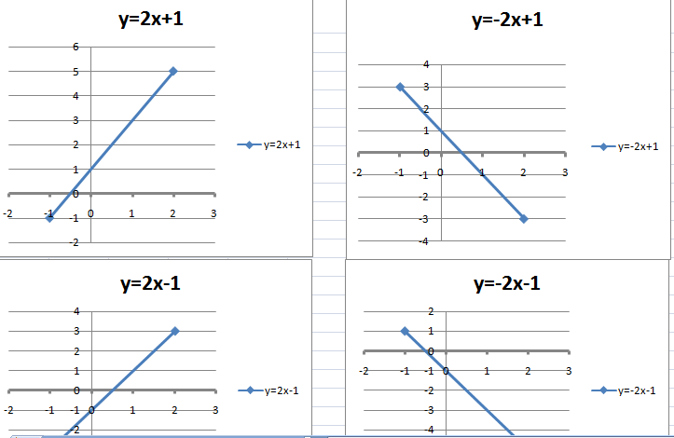
Заключение.
В современном обществе использование информационных технологий становится необходимым навыком практически в любой сфере деятельности человека. Овладение основами этих технологий еще за школьной партой во многом определяет успешность будущей профессиональной подготовки. Excel, пожалуй, есть самая популярная сегодня программа электронных таблиц. Она входит в офисный пакет MS Offic. Ею пользуются офисные работники и ученые, бухгалтеры и журналисты. С ее помощью ведут разнообразные списки, каталоги и таблицы, составляют финансовые и статистические отчеты, обсчитывают данные опросов общественного мнения и обрабатывают результаты научного эксперимента, ведут бухгалтерский учет, готовят презентационные материалы.
Excel сумеет вычислить суммы по столбцам и строкам таблицы, найти проценты, подсчитать среднее арифметическое, найти максимальный и минимальный элемент; в нем вообще можно использовать множество стандартных функций – финансовых, математических, логических, статистических.
Мы рассмотрели использование прикладной программы Excel при решении практических задач и ещё раз убедились в том, что применение компьютеров при решении задач пользователя экономит наше время, и форма представления результатов удобна для восприятия.
Создавая электронный сорник я закрепил навыки работы в программе Excel, графическом редакторе Paint, для поиска информации использовал браузеры. Так же работал с программой Microsoft Office PowerPoint 2007 для создания презентации. Созданный мной электронный сборник будет полезен всем начинающим познавать программу Excel как самостоятельно, так и в рамках школьной программы на уроках информатики.
Данный сборник можно использовать для подготовки к самостоятельным и контрольным работам по теме «Зависимость графиков от коэффициента», Графическое решение систем уравнений», «Построение графиков функций», а так же при подготовке к ГИА по математике. Предполагается, что составленный проектный продукт будет в дальнейшем использован для обучения учащихся. Тем самым достигается практическая, теоретическая, познавательная значимость проекта.

Список литературы
- Угринович Н.Д. Информатика и ИКТ. Профильный уровень: учебник для 10 класса
- И.Г.Семакин, Л.А.Залогова Информатика и ИКТ, учебник для 9 класса/Москва Бином. Лаборатория знаний,2012,341 с.:
- Ушаков Д.М., Юркова Т.А. Паскаль для школьников. – СПб.:Питер, 2010.-256 с.:
- Каширина О.Н. Формирование опыта научно-информационной деятельности в ходе преподавания основ программирования и алгоритмизации на языке Pascal: учебно-методическое пособие для студентов/г.Оренбург:ИПК ОГПУ, 2008.- 98с.
- Семакин И.Г., Хеннер Е.К., задачник-практикум в 2 т. / М.: БИНОМ. Лаборатория знаний, 2004.- 304 с.: ил.
- Григас Г. Начала программирования: Кн. для учащихся: Пер. с лит./Под. ред. Ю.А. Первина._М.:Просвещение, 1987._112 с.: ил.
- Житкова О.А., Кудрявцева Е.К. Excel в вопросах и задачах. – М.Интеллект-Центр. 2001-80с.
- Тыщенко, О. Б. Новое средство компьютерного обучения – электронный учебник / О. Б. Тыщенко// Компьютеры в учебном процессе. – 1999. – No10. – С. 89–92.
- http://tolks.narod.ru/history/history.htm
- http://festival.1september.ru/articles/588402/
- http://soft.sibnet.ru/soft/18208-constructor-electronic-books/
- http://www.youtube.com/watch?v=mEZDQtOhjUc
- http://www.youtube.com/watch?v=G3ofMjq7rkE

Приложение:
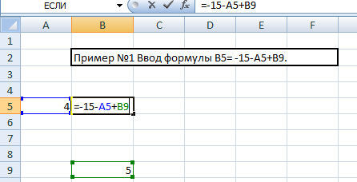
Приложение 1.
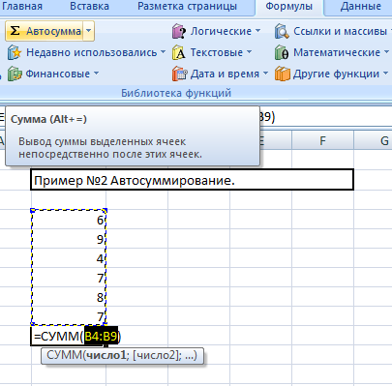
Приложение 2.
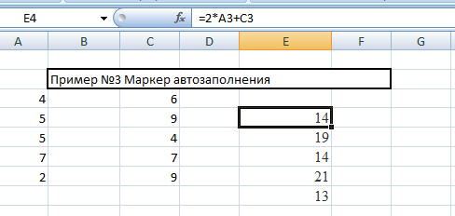
Приложение 3.
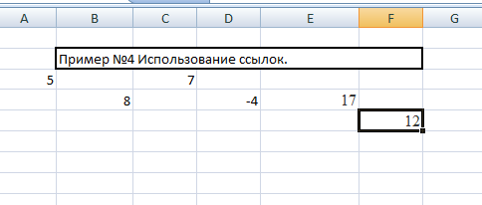
Приложение 4.
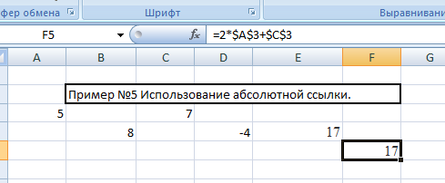
Приложение 5.

